**TEAM PLAN v0.2**

**ΣΗΜΕΙΩΣΗ: Με κόκκινο χρώμα σημειώνονται οι αλλαγές μεταξύ v0.1 και v0.2.**

**Σύνθεση ομάδας**

Όλα τα μέλη διανύουν το 4ο έτος σπουδών

1. Οικονομόπουλος Ιωάννης 1072582
2. Βλάχος Σταμάτιος 1072623
3. Παπαθανασίου Δημήτριος 1072583
4. Σεϊτανίδης Νικόλαος 1072553

**Χρονοπρογραμματισμός**

* **Tasks**

1. ΤΥ1 - Επικοινωνία με τον πελάτη
2. ΤΥ2 - Σχεδιασμός βάσης δεδομένων
3. ΤΥ3 - Σχεδιασμός διεπαφής
4. ΤΥ4 - Σχεδιασμός υποσυστήματος eshop
5. ΤΥ5 - Ανάπτυξη βάσης δεδομένων
6. ΤΥ6 - Ανάπτυξη διεπαφής
7. ΤΥ7 - Ανάπτυξη υποσυστήματος eshop
8. ΤΥ8 - Ολοκλήρωση και έλεγχος
9. ΤΥ9 - Παρουσίαση στον πελάτη και feedback
10. ΤΥ10 - Δίορθωση λαθών
11. ΤΥ11- Τελειοποίηση και εγκατάσταση

* **Πίνακας**

|  |  |  |  |  |
| --- | --- | --- | --- | --- |
| **Τυπικά Υποέργα** | **Προαπαιτούμενα Υποέργα** | **Κανονική εκτίμηση(σε ήμερες)** | **Αισιόδοξη εκτίμηση**  **(σε ημέρες)** | **Απαισιόδοξη εκτίμηση**  **(σε ημέρες)** |
| **ΤΥ1** | - | 15 | 5 | 25 |
| **ΤΥ2** | ΤΥ1 | 15 | 8 | 28 |
| **ΤΥ3** | ΤΥ1 | 15 | 8 | 28 |
| **ΤΥ4** | ΤΥ1 | 15 | 8 | 28 |
| **ΤΥ5** | ΤΥ2 | 30 | 20 | 40 |
| **ΤΥ6** | ΤΥ3 | 30 | 20 | 40 |
| **ΤΥ7** | ΤΥ4 | 30 | 20 | 40 |
| **ΤΥ8** | ΤΥ5,TY6,TY7 | 15 | 8 | 25 |
| **ΤΥ9** | ΤΥ8 | 30 | 18 | 40 |
| **ΤΥ10** | ΤΥ8 | 30 | 15 | 25 |
| **ΤΥ11** | ΤΥ9,TY10 | 15 | 10 | 25 |

* **PERT Chart**

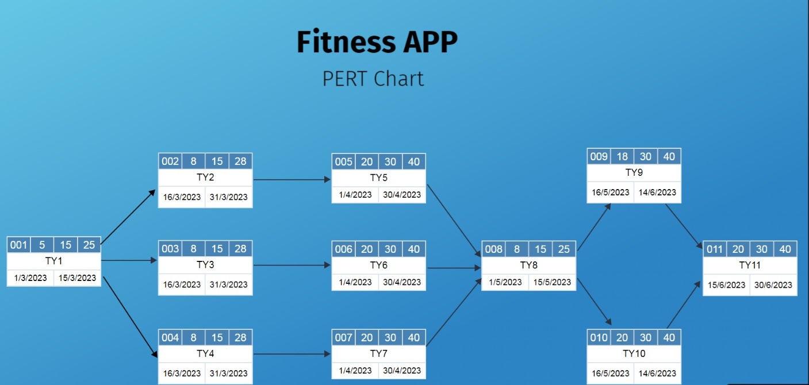

* **Gantt Chart**

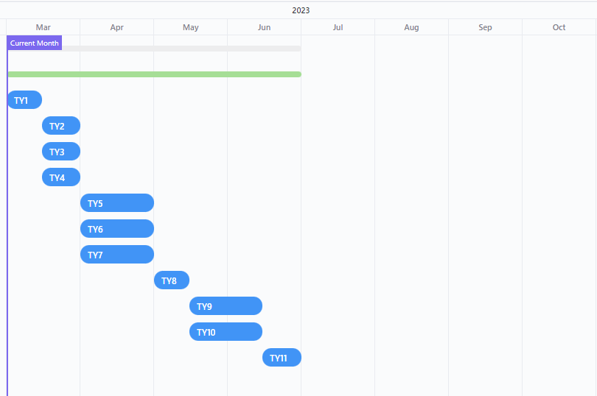

* **Ανάθεση Έργου σε ανθρώπινο δυναμικό**

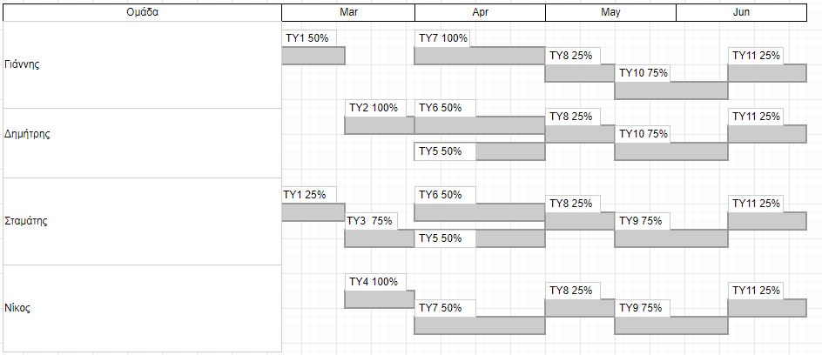

**Μέθοδος που θα χρησιμοποιηθεί**

Θα χρησιμοποιήσουμε ένα συνδυασμό SCRUM και ΚΑΝΒΑΝ καθώς κυρίως θα εργαστούμε εξ αποστάσεως με επιλεκτικά εβδομαδιαία meetings, αντλώντας από την KANBAN το board για καλύτερη οργάνωση και ανάθεση των εργασιών του project.

**Βασικά εργαλεία που θα χρησιμοποιηθούν**

Τα κείμενα θα γράφονται σε word, θα χρησιμοποιήσουμε JAVA και συγκεκριμένα το BlueJ IDE για τον βασικό κώδικα και MySQL για τις βάσεις δεδομένων.

Για το gantt chart χρησιμοποιήθηκαν τα “ClickUP” και “draw.io”.

Για το pert chart χρησιμοποιήθηκαν τα online software “visme” και “edrawmax online”.

Για τα mockup screens χρησιμοποιήθηκαν τα εργαλεία “paint 3D” και “word” καθώς και οι εικόνες που χρησιμοποιήθηκαν στα background είναι no-copyright και αντλήθηκαν από το pixabay.com.

Το link για το git hub repository μας είναι το εξής: https://github.com/Giannis-Oik/SoftTechProejct